ДИСЦИПЛИНА | Базы данных и анализ промышленных данных
ИНСТИТУТ | Институт перспективных технологий и индустриального программирования
КАФЕДРА | Кафедра индустриального программирования
ВИД УЧЕБНОГО МАТЕРИАЛА | Практическое занятие
ПРЕПОДАВАТЕЛЬ | Григорьева Анастасия Алексеевна
СЕМЕСТР | 2 семестр, 2025 - 2026 гг.

Практическая работа 4

Проверка статистических гипотез
Статистической гипотезой называется любое утверждение о виде или свойствах распределения наблюдаемых в эксперименте случайных величин. Проверка статистической гипотезы состоит в том, чтобы сформулировать такое правило, которое позволило бы по результатам проведенных наблюдений принять или отклонить гипотезу. Правило, согласно которому гипотеза принимается или отвергается, называется критерием проверки статистической гипотезы.
Обычно статистические гипотезы делят на следующие виды:
-однородности, если имеется две или более выборок случайных величин;
-независимости, если имеется выборка многомерной случайной величины;
-случайности, если есть предположения о независимости и одинаковом распределении наблюдений в выборке;
-о виде распределения, если есть предположения о законе распределения случайной величины.
Гипотезу, которую мы проверяем, будем называется основной или нулевой гипотезой, и всегда обозначается H0. Альтернативные или конкурирующие гипотезы обозначаются H1, H2...
Например, мы хотим проверить существует ли связь между цветом такси и средней скоростью, в таком случае гипотезы будут сформулированы так:
Н0: Средняя скорость такси не зависит от цвета машины
Н1: Средняя скорость такси зависит от цвета машины
На примере ниже видно, как распределение данных может выглядеть при разделении показателя на разные группы (в данном примере - разделение на желтые и зеленые машины).
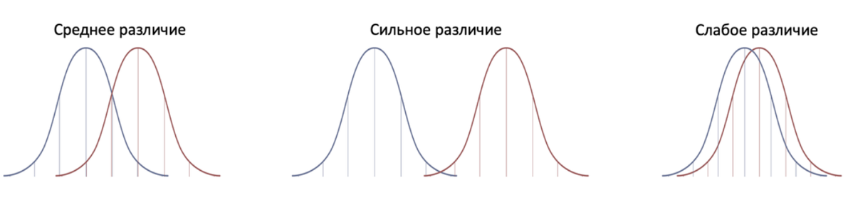
Рассмотрим проверку данной гипотезы на примере данных о поездках такси из практической работы 3:
df['time'] = df['dropoff'] - df['pickup'] # Расчет времени поездки
df['time'] = df['time'].dt.total_seconds()/60 # Перевод в минуты при помощи модуля dt и функции .total_seconds()
df['speed'] = df['distance']/df['time'] # Рассчитываем среднюю скорость как дистанция/время
df['speed'] = df['speed'].fillna(df['speed'].median()) # Заполняем пропущенные значения для работы статистических алгоритмов

df[['speed', 'color']].groupby(by='color').mean() # Посмотрим на значение средней скорости в группах
# Видим различие в 0,02 км/мин, по нему мы точно не можем сказать различаются ли группы в статистическом плане
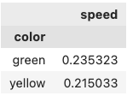

Мы проверяем гипотезу об однородности двух выборок случайной величины, т.е. в данном примере данные о скорости делятся на две группы: скорость желтых и зеленых машин. Для проверки гипотезы воспользуемся методом дисперсионного анализа. Дисперсионный анализ (ANOVA) — это статистический метод, который используется для сравнения средних значений двух или более выборок. Данный вид анализа делится на:
- Однофакторный ANOVA – это метод статистического анализа данных, который используется для определения наличия статистически значимых различий между двумя или более группами по одной независимой переменной.
- Двухфакторный ANOVA – это метод статистического анализа данных, который позволяет определить наличие статистически значимых различий между группами по двум независимым переменным (факторам).
- Многовариантный ANOVA — это статистический метод, который используется для анализа различий между группами (факторами) и влияния различных переменных (факторов) на исследуемую зависимую переменную.

# Разделим данные на группы
group_yellow = df['speed'][df['color'] == 'yellow']
group_green = df['speed'][df['color'] == 'green']

from scipy.stats import f_oneway # Импорт функции для дисперсионного анализа (в даном примере используем однофакторный)
f_stat, p_value = f_oneway(group_yellow, group_green) # функция возвращает два значения: значение критерия Фишера и p-значение
print(f"F-statistic: {f_stat}, P-value: {p_value}") # Вывод результата

F-статистика (F-значение) измеряет различия между группами, то есть отношение между средними значениями в группах и дисперсией внутри групп. Если F-значение большое, то это указывает на статистически значимые различия между группами (Проверяется па таблицам).
p-value (вероятность) – это вероятность того, что различия между группами были случайными и не связаны с фактором, который изучается. Если p-value меньше выбранного уровня значимости (обычно 0,05), то можно отбросить нулевую гипотезу и утверждать, что между группами есть статистически значимые различия.
Мы получили следующий результат: F-statistic: 0.26660045643847763, P-value: 0.6056391384085202. По значению p-value (0,6>0,05) можем сделать вывод о том, что нет оснований отклонять нулевую гипотезу, между группами не наблюдается различий

Также существуют критерии для проверки категориальных данных, например, Критерий хи-квадрат Пирсона является статистическим методом, используемым для проверки гипотез о независимости двух категориальных переменных. Этот тест помогает определить, существует ли статистически значимая связь между переменными.

# Проверим гипотезу при помощи критерия хи-квадрат
df['speed_category'] = '' # Создаем категоризированную переменную для скорости
df.loc[df['speed']<= df['speed'].median(),'speed_category'] = 'Низкая' # Проводим разделение по медиане на низкую и высокую скорость
df.loc[df['speed']> df['speed'].median(),'speed_category'] = 'Высокая'

# Для проведения теста необходимо создать таблицу сопряженности
# Таблица сопряженности показывает частоты совместного появления категорий
pd.crosstab(df['speed_category'], df['color'])
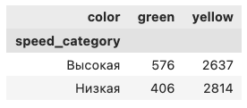

from scipy.stats import chi2_contingency # Импорт функции для хи-квадрат
chi2, p, dof, expected = chi2_contingency(pd.crosstab(df['speed_category'], df['color'])) # Функция принимает таблицу сопряженности
# и возвращает статистику хи-квадрат, p-значение, степени свободы (dof) и ожидаемые частоты
# число степеней свободы — это количество значений, используемых при расчете статистической характеристики, которые могут свободно изменяться
print(f"χ²: {chi2}, P-value: {p}")

expected # Таблица ожидаемых частот
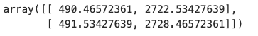

P-значение располагается близко к нулю, меньше уровня значимости (0,05), следовательно можем сделать следующий вывод: нет оснований принимать нулевую гипотезу, между группами существует различие.
Следует отметить, что результаты данного теста не сопоставимы с результатами дисперсионного анализа, поскольку данные были категорированы.

Задание 1 (4 балла)
1. Скачать данные по ссылке https://www.kaggle.com/datasets/yasserh/titanic-dataset;
2. При помощи критерия хи-квадрат проверить гипотезу о независимости пола и выживания;
3. Создать категориальную переменную ребенок/взрослый, проверить гипотезу о независимости возраста и выживания.

Задание* (4 балла)
1. Скачать данные по ссылке https://www.kaggle.com/datasets/rufmus/simulated-ab-test-data/data?select=sessions_data.csv;
2. Проверить следующие гипотезы:
- нет различий между количеством бронирований у групп пользователей из файла users_data.csv;
- нет различий между средним временем до бронирования с начала сессии у групп пользователей из файла users_data.csv;
- нет различий между количеством бронирований, совершаемых в разные промежутки времени (день/ночь).

Результаты представить в формате .ipynb.

